Задача https://jira/browse/IMDEV-8641

Нагрузочное тестирование DR – тест.
Проверка изменения данных было \ стало.

- Пересчет существующего дня 25.03.2026 по-старому
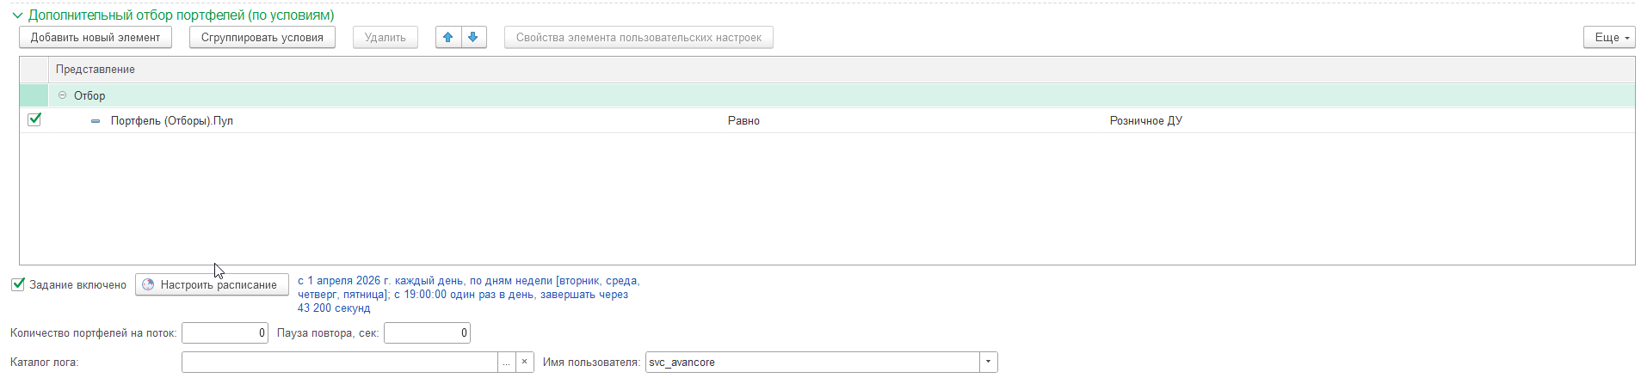
Старт – 08-14
Финиш – 9-53
Общее время: 1 час 39 минут
Статистика:
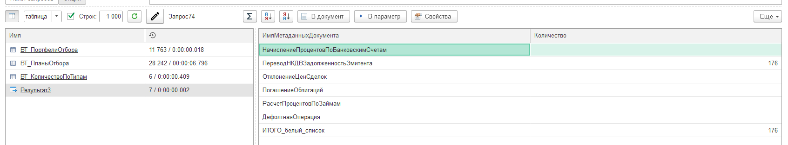
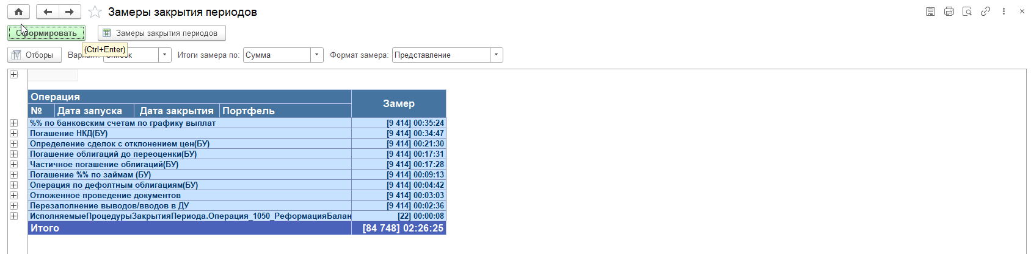

- Пересчет существующего дня 25.03.2026 по-новому

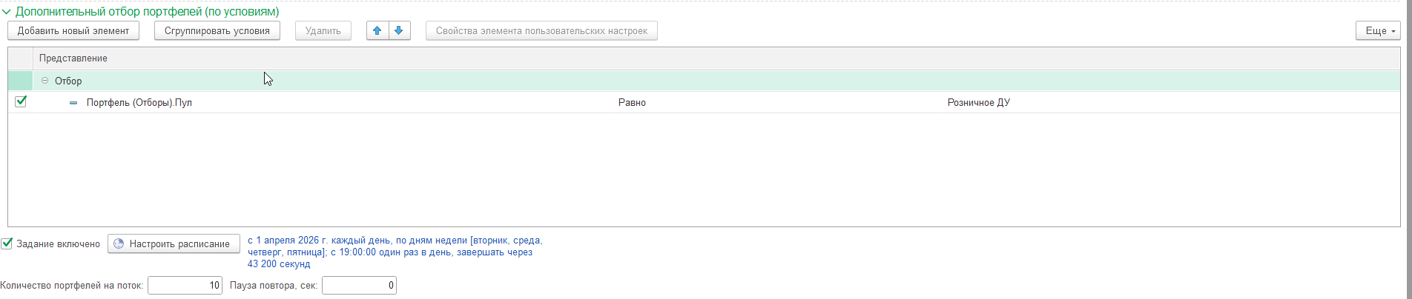
Старт – 09-34
Финиш – 9-55
Общее время: 21 минута
Статистика:
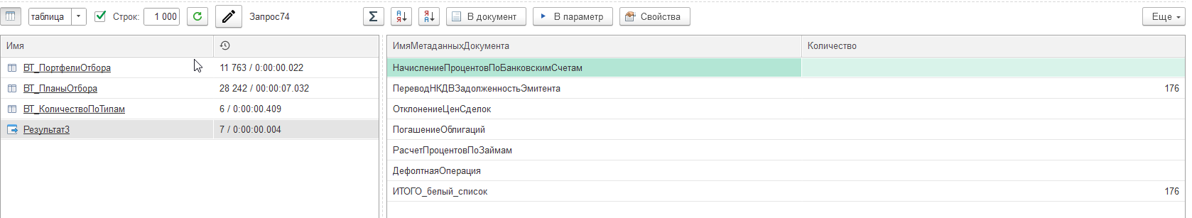
(не изменилось)
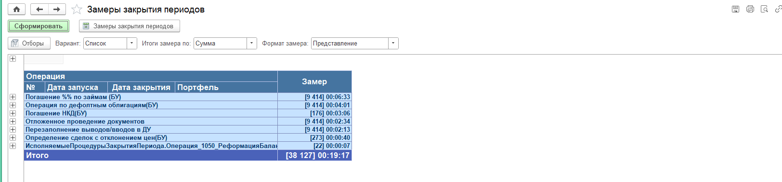
Кол-во договоров не изменилось, время ускорилось.
Погашение НКД –четко сделано только по нужным Портфелям.

Вывод: данные не изменились, ускорено в 99 / 21 (x4,7) раза

